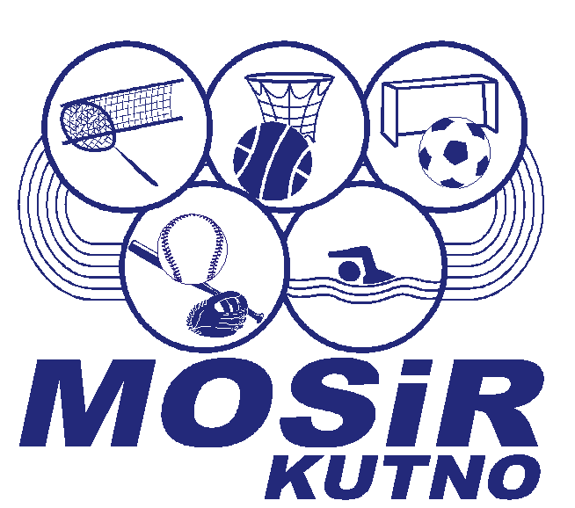
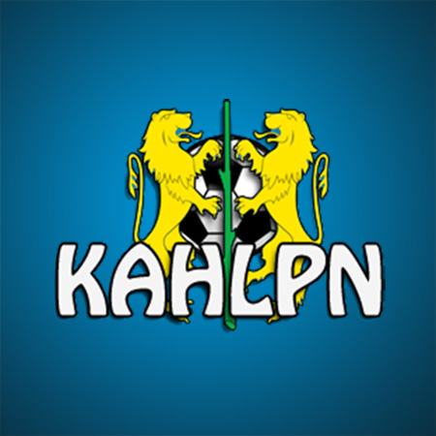

Oświadczenie przedstawiciela ustawowego/prawnego
opiekuna niepełnoletniego zawodnika/zawodniczki

Dnia ….......................................... w Kutnie,

ja, niżej podpisany.......................................................................................................................,

zamieszkały w .............................................................................................................................,

legitymujący się dowodem osobistym nr ….................................,
oświadczam, że:

- jestem przedstawicielem ustawowym/prawnym opiekunem zgłaszającego się do rozgrywek Kutnowskiej Amatorskiej Halowej Ligi Piłki Nożnej

…..............................................................................................................................................
(imię i nazwisko)

(nazywany dalej podopiecznym)

- zapoznałem się z Regulaminem Kutnowskiej Amatorskiej Halowej Ligi Piłki Nożnej i akceptuję go bez zastrzeżeń,
- zgadzam się na udział podopiecznego w rozgrywkach KAHLPN w sezonie 2017/2018,
- ponoszę pełną odpowiedzialność za działania i zaniechania podopiecznego,
- jestem świadomy stanu zdrowia podopiecznego i pozwala mu on na aktywny udział
w ligowych rozgrywkach piłki nożnej ze wszystkimi tego konsekwencjami, za co biorę pełną i wyłączną odpowiedzialność,
- jestem świadomy zagrożeń, ryzyka i obciążeń fizycznych i psychicznych, jakie wiążą się z grą w piłkę nożną w lidze i nie będę rościć wobec Organizatora KAHLPN pretensji
w przypadku ewentualnego uszczerbku na zdrowiu lub życiu podopiecznego,
- jeżeli tylko stan zdrowia podopiecznego pogorszy się, zaprzestanie on aktywnego uczestnictwa w rozgrywkach KAHLPN, nawet jeżeli wiedza o jego aktualnym stanie zdrowia nie będzie poparta diagnozą lekarską,
- wyrażam zgodę na nieodpłatne utrwalanie wizerunku podopiecznego w trakcie zawodów oraz w czasie, kiedy przebywa on w miejscu ich rozgrywania, za pomocą filmu, obrazu, dźwięku, słowa, oraz na nieodpłatne rozpowszechnianie go za pośrednictwem wszelkich mediów dla celów informacyjnych oraz promocyjnych KAHLPN,
- Organizatorzy nie ponoszą odpowiedzialności za wszelkie działania lub zaniechania podopiecznego.

…............................................................................................
podpis przedstawiciela ustawowego/prawnego opiekuna

